BTS INFORMATIQUE DE GESTION  Option Administrateur de réseaux | COMPTE-RENDU  D’ACTIVITE | ACTIVITE N°1

Nom et Prénom : RAMEL Bastien

Identification de l'activité

Mise en place de deux sous réseau, avec un serveur et relais DHCP sous CISCO.

Contexte dans lequel le projet s'inscrit

Cette activité consiste à installer un serveur DHCP et un agent de relais sur deux routeurs distincts, afin de pouvoir attribuer des adresses ip à deux réseau différent.

Condition de réalisation

Travail réalisé : | Travail réalisé dans: | Type d'intervention:
☑ Individuellement  ◻ En groupe | ◻ Entreprise  ◻ Lycée : Contexte professionnel  ◻ Lycée : à partir de TP  ☑ Personnel | ☑ Installation  ☑ Configuration  ☑ Administration  ◻ Autre

Autre contraintes

No | Compétences
C21 | Installer et configurer un micro-ordinateur
C22 | Installer et configurer un réseau
C25 | Installer un applicatif
C26 | Installer un périphérique
C31 | Assurer les fonctions de base de l’administration d’un réseau
C32 | Assurer les fonctions de l’exploitation
C34 | Surveiller et optimiser le trafic sur le réseau

Introduction :

Nagios est un système de supervision réseau développé pour des plateformes Linux. Le principe de Nagios est de lancer des contrôles sur différents services et/ou différents hôtes via des « greffons » . Nagios n’agit donc pas lui même directement mais passe par des intermédiaires dont le développement est séparé du moteur principal ( script ). La relation entre le moteur et les greffons est assurée d'une part dans la configuration de Nagios, pour que Nagios sache quelles vérifications lancer sur ou à destination de quelles machines ou services, d'autre part par le code retour ainsi que la sortie standard d'un greffon. En effet, un greffon n'est qu'un script qui fourni un code retour (0 : OK, 1 : WARNING, 2 : CRITICAL et 3 : UNKNOWN), et éventuellement une description du problème. Ces greffons fonctionnent soit en local sur la machine supervisée (par exemple les vérifications sur les disques), soit ils éffectuent des testes à distances (testes sur des protocoles réseau tel SNMP).

Il éxiste 3 types de vérification :

-Vérification actif
-Vérification passif
-Vérification actif-indirecte

Vérification Actif : Nagios teste un hôte/service distant ou local via ses greffons. Cette vérification permet de renvoyer l’état d’un service ( http, pop, ssh,... )

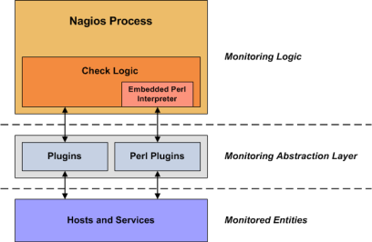

Vérification Passif : Avec la vérification passive, ce n’est pas Nagios qui va effectuer la vérification mais c’est l’hôte distant directement qui va retourner sont état a Nagios grâce au démon NSCA qui devra être installé sur l’hôte distant.
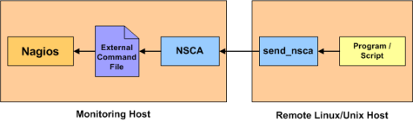

Vérification actif-indirecte : Cette vérification nécessite la mise en place d’un démon NRPE sur l’hôte distant et permet entre autres de faire des vérifications local à distance ( espace disque disponible, charge CPU, ...).

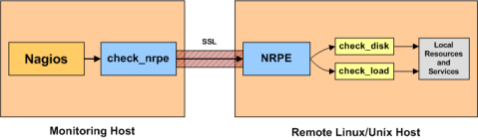

I/ Mise en place

Il faut d’abord commencer par installer le packet Nagios (apt-get install nagios3) dans sa version la plus récente, la version 3.

Une fois nagios installé, il faut définir un mot de pass pour l’accès web de nagios. Le dossier racine de nagios est citué au chemin /etc/nagios3/ les plugins sont das le répertoire /etc/nagios-plugins/

Il faut dans un premier définir les hôtes que l’ont veut superviser et y associer des services à superviser. La définition des hôtes et des différents services ce fait dans le dossier /etc/nagios3/conf.d/

Un exemple de fichier hôte :

Define host {
Host name gateway
Alias Default Gateway
Address 192.168.1.1
Use generic generic-host
}

Define service {
Use generic-service
Host_name Gateway
Service_description Ping passerelle
Check_command check_ping!100.0,20%!500.0,60%
}

Il éxiste plusieurs façons de procéder pour l’organisation des hôtes et services à superviser, il est possible de créer un fichier par hôte en y définissant sont adresse et d’y spécifier les services associés à cette hôte. On peut fonctionner d’une autre façon en créant des groupes d’hôtes en y définissant des services qui seront appliqués à tous les hôtes appartenant au groupe.

La configuration du fichier timesperiods permet de définir des plages horaires utilisable pour la supervisation globale. La configuration du fichier contacts permet de définir les contactes ( administrateur réseau) et de définir son adresse courriel pour les notifications.

II/ Le protocole SNMP

Nagios permet via un plugins ( check_snmp ) d’utiliser l’intégralité des possibilités qu’offre le protocole SNMP (Simple Network Management Protocol ). Le protocole permet via le réseau ( LAN OU WAN ) ou en local de récupérer via la MIB de l’hôte surveillé une multitude d’états ( par exemple la température du processeur, la vitesse de rotation des ventilateurs, etc ). SNMP va encore plus car il ne permet pas juste de récupérer un état mais il permet également de modifier le paramétrage de certains composants. SNMP fonctionne par un simple système question/réponse il peux également être configurer de manière à envoyer de lui-même un état au serveur de l’administrateur ( manager ). Pour pouvoir utiliser le protocole sur un hôte distant, il faut simplement installer sur lui le protocole SNMP l’hôte devient alors un agent SNMP qui pourra répondre aux requêtes du serveur SNMP.
Pour activer le snmp sous linux, il faut simplement éditer snmpd.conf qui ce trouve dans /etc/snmp/ et lui indiquer quelques paramétrages tels que la communauté utilisé, la version de snmp utilisé.

